**PROYECTO INTEGRADOR 2º TRIMESTRE CURSO: 2º DAW**

**APARTADO DE DAW:**

**- Instalación de XAMPP o equivalente en Windows o el SO anfitrión elegido:**

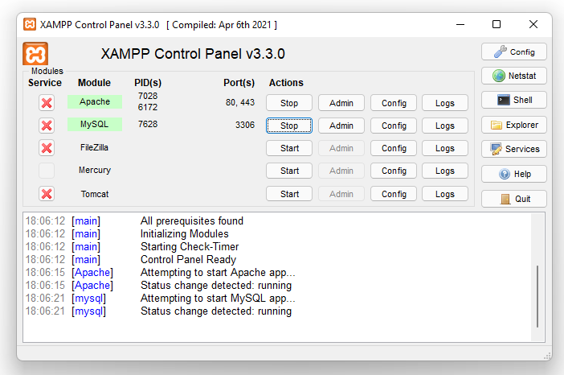

**- Desarrollo en localhost entorno XAMPP y configuración de un host virtual en Apache (*).**

Nos debemos dirigir a la siguiente ruta:

*C:\Windows\System32\drivers\etc*

Y editamos el fichero llamado “hosts”.

Ejecutamos el Notepad con administrador y posteriormente abrimos el archivo “hosts”.

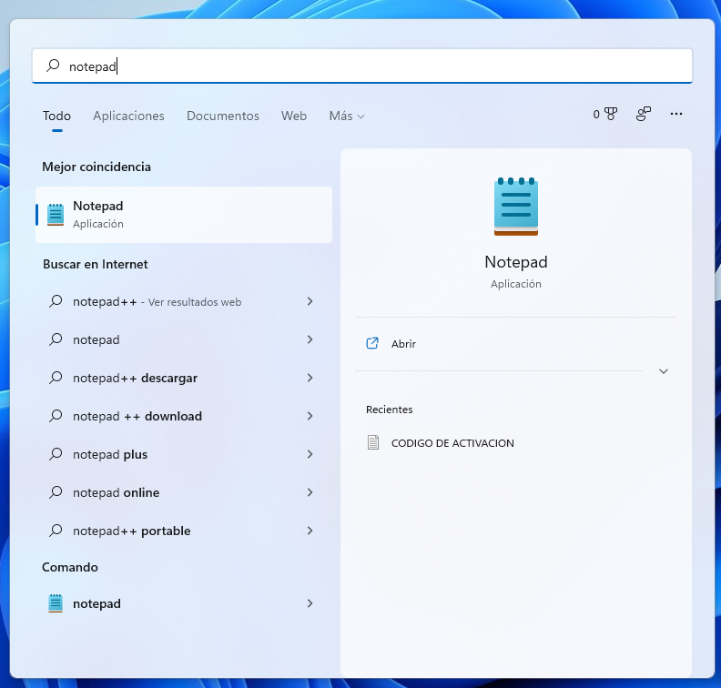

Indicamos el nombre del host que queremos crear virtualmente y le asignamos una dirección IP.

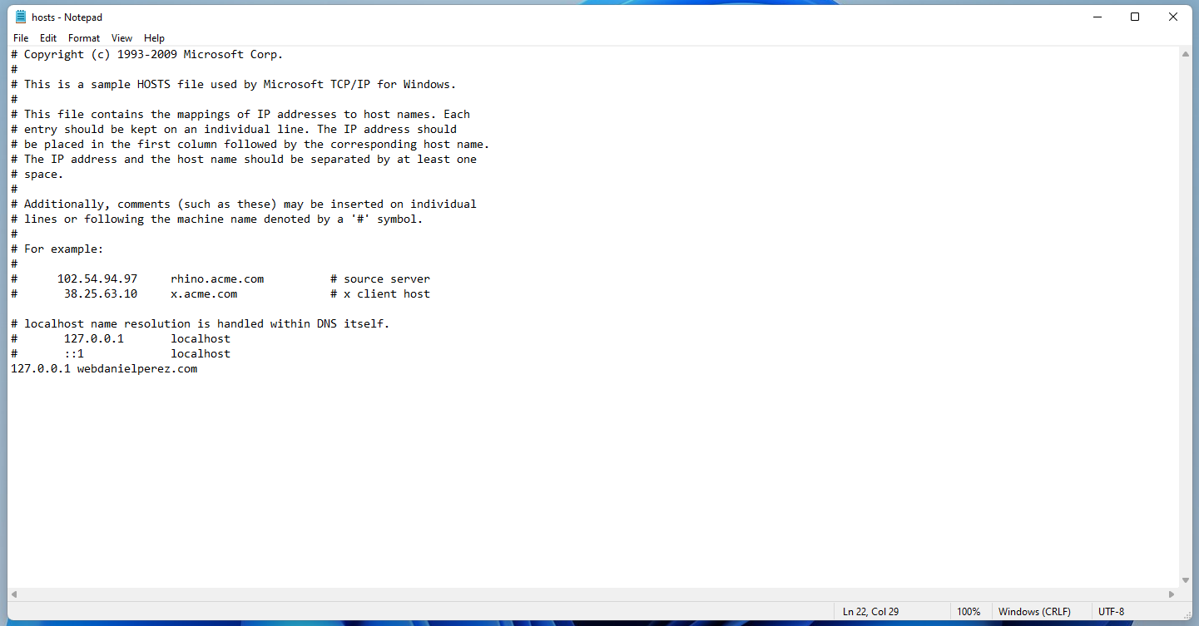

Abrimos el archivo de configuración de Apache para los host virtuales "vhost". El archivo está en esta ruta *C:\xampp\apache\conf\extra*  y abrimos el archivo “httpd-vhosts.conf”.

Configuramos un nuevo virtual host e indicamos la ruta de donde esta nuestra carpeta con el index. Referenciamos esa ruta con la URL que pusimos anteriormente: “webdanielperez.com”.

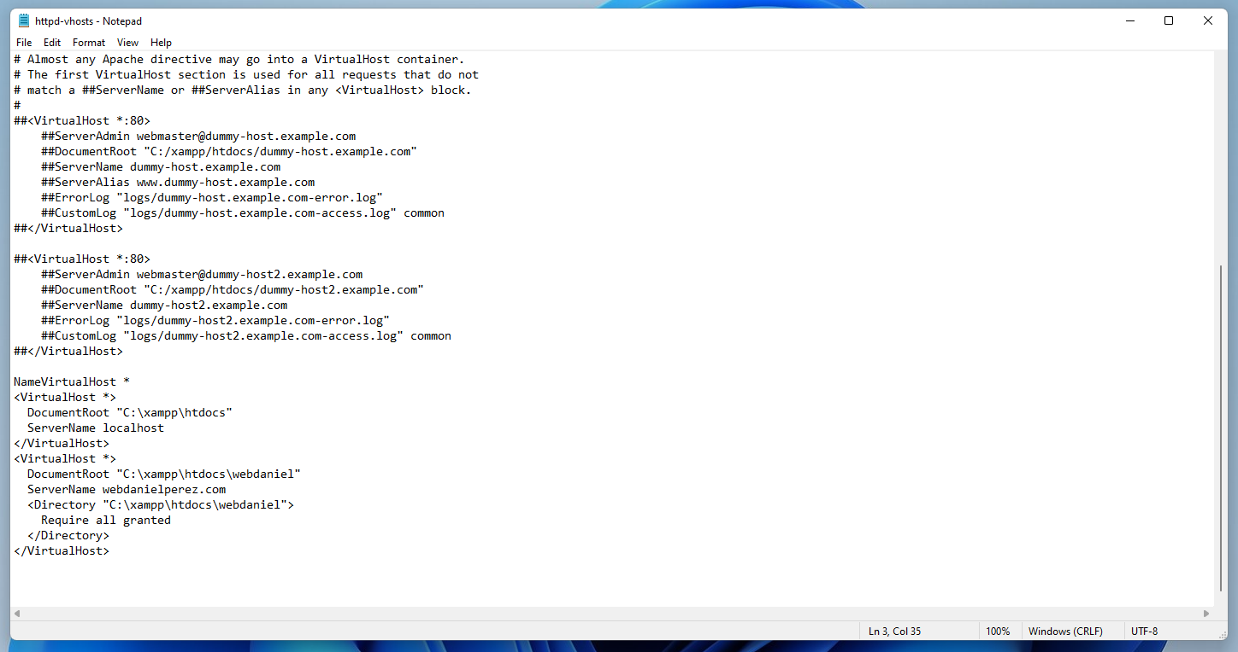

Finalmente reiniciamos el XAMPP y accedemos a la URL que configuramos anteriormente.

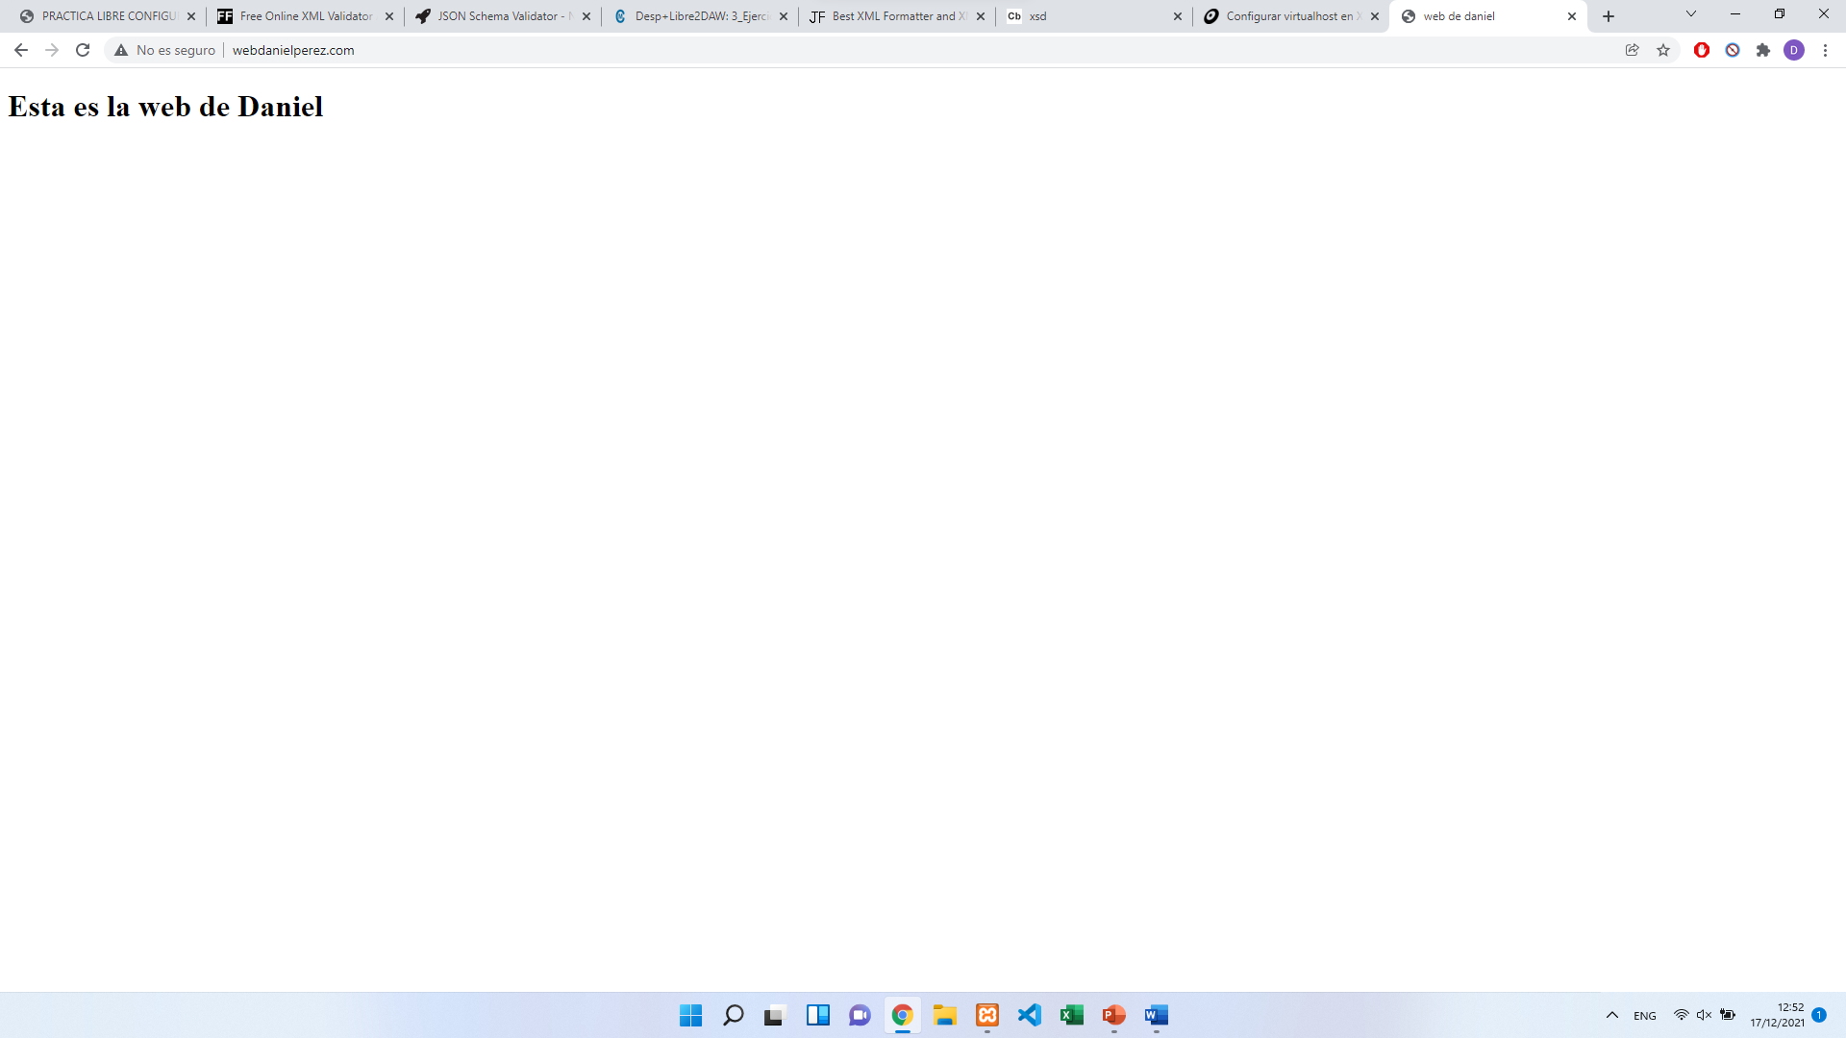

**INSTALACIÓN DE JOOMLA EN XAMPP**

Creamos una base de datos llamada “Joomla”.

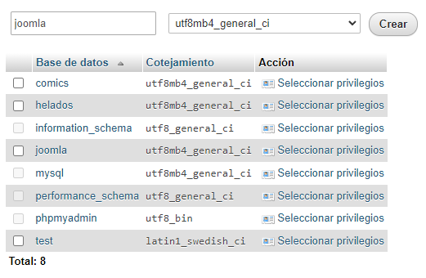

Creamos un usuario llamado admin, le añadimos una contraseña y otorgamos todos los privilegios para la base de datos llamada “Joomla”.

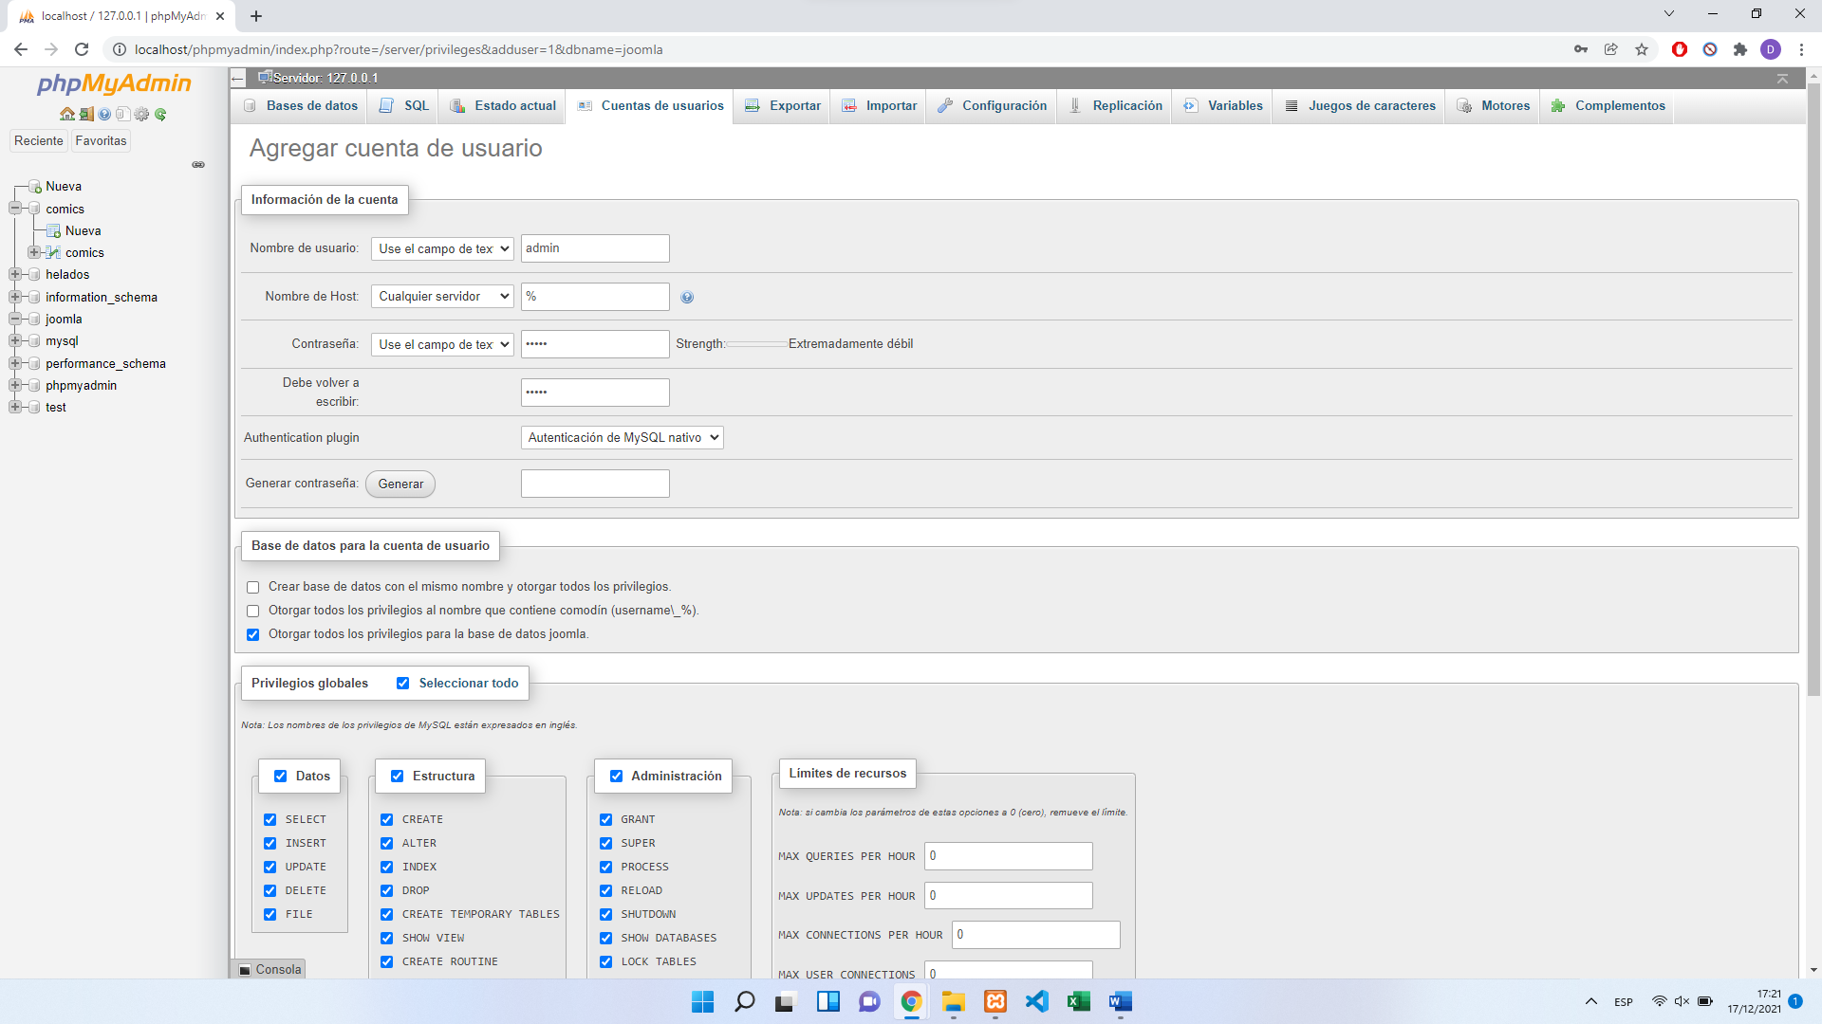

Descargamos Joomla y extraemos el .rar en la carpeta de htdocs de XAMPP.

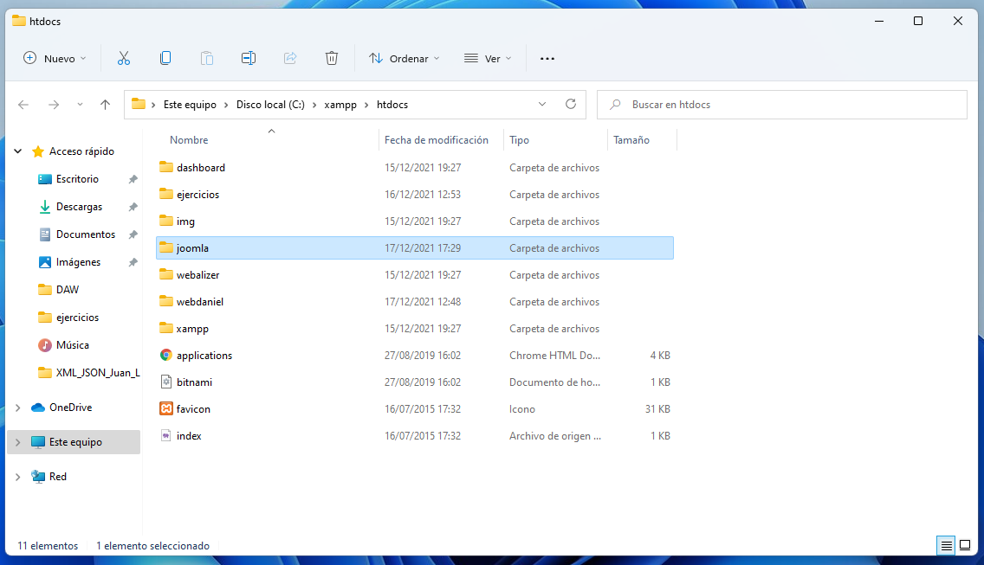

Accedemos a localhost/Joomla e indicamos el nombre de nuestro sitio.

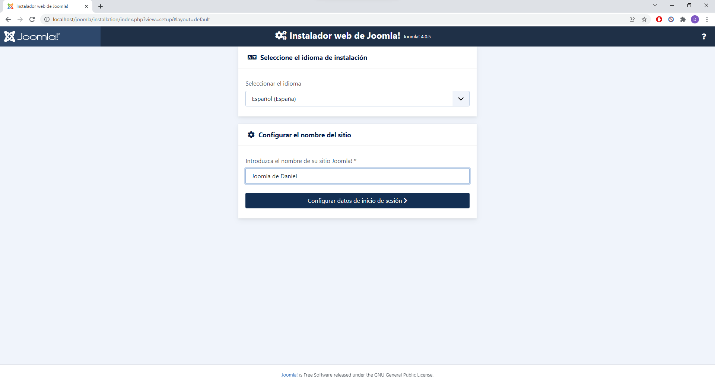

Añadimos el nombre del super usuario y su contraseña, y también un correo electrónico de recuperación.

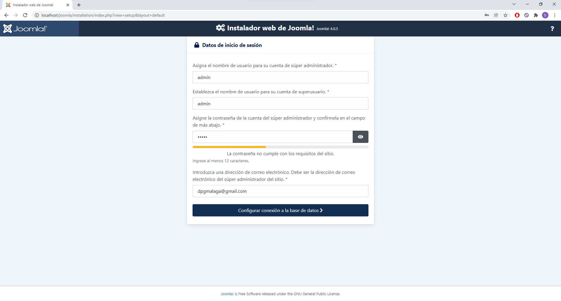

Configuramos el apartado de la base de datos.

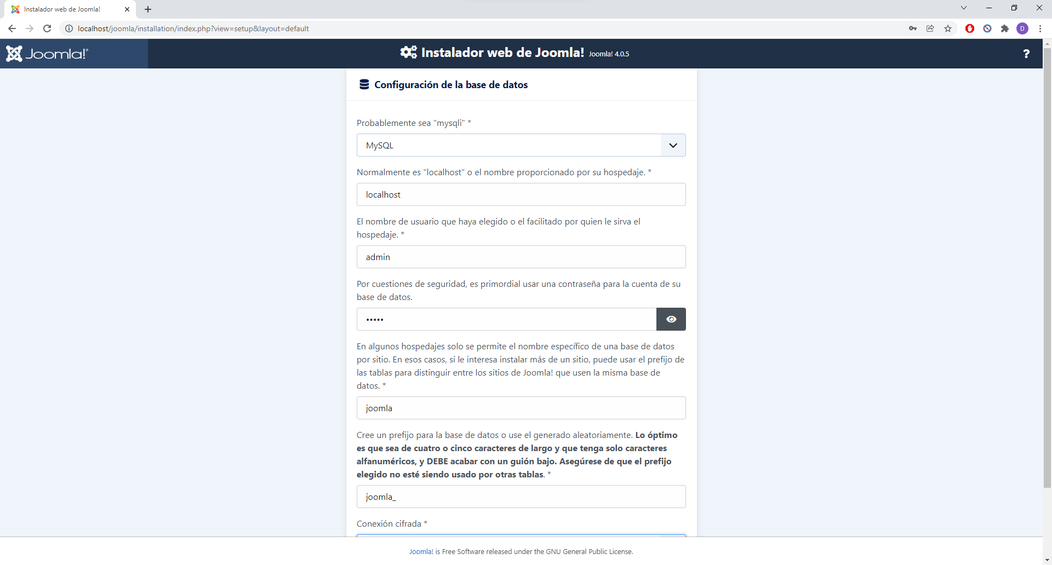

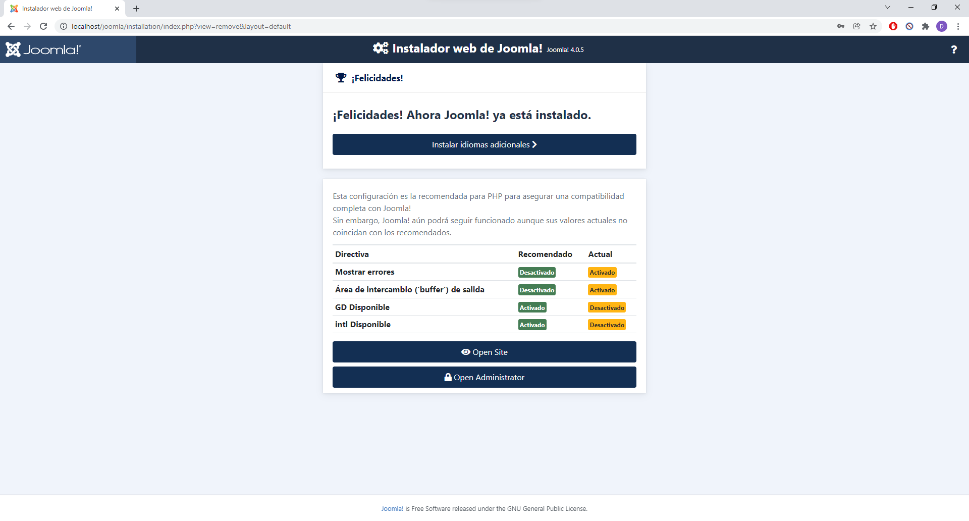

Una vez instalado Joomla, nos dirigimos a la URL [*http://localhost/joomla/administrator/*](http://localhost/joomla/administrator/)e iniciamos sesión para poder editar la página principal.

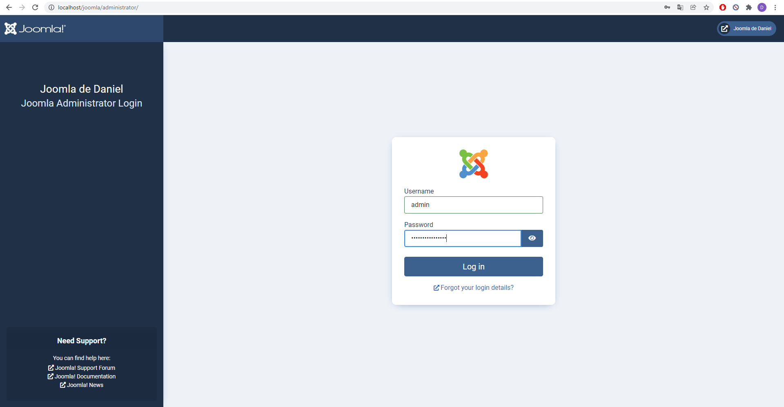

Una vez accedamos podemos cambiar cualquier cosa de la web, en este caso he cambiado el apartado de a *homepage* desde el apartado de “Menús”.

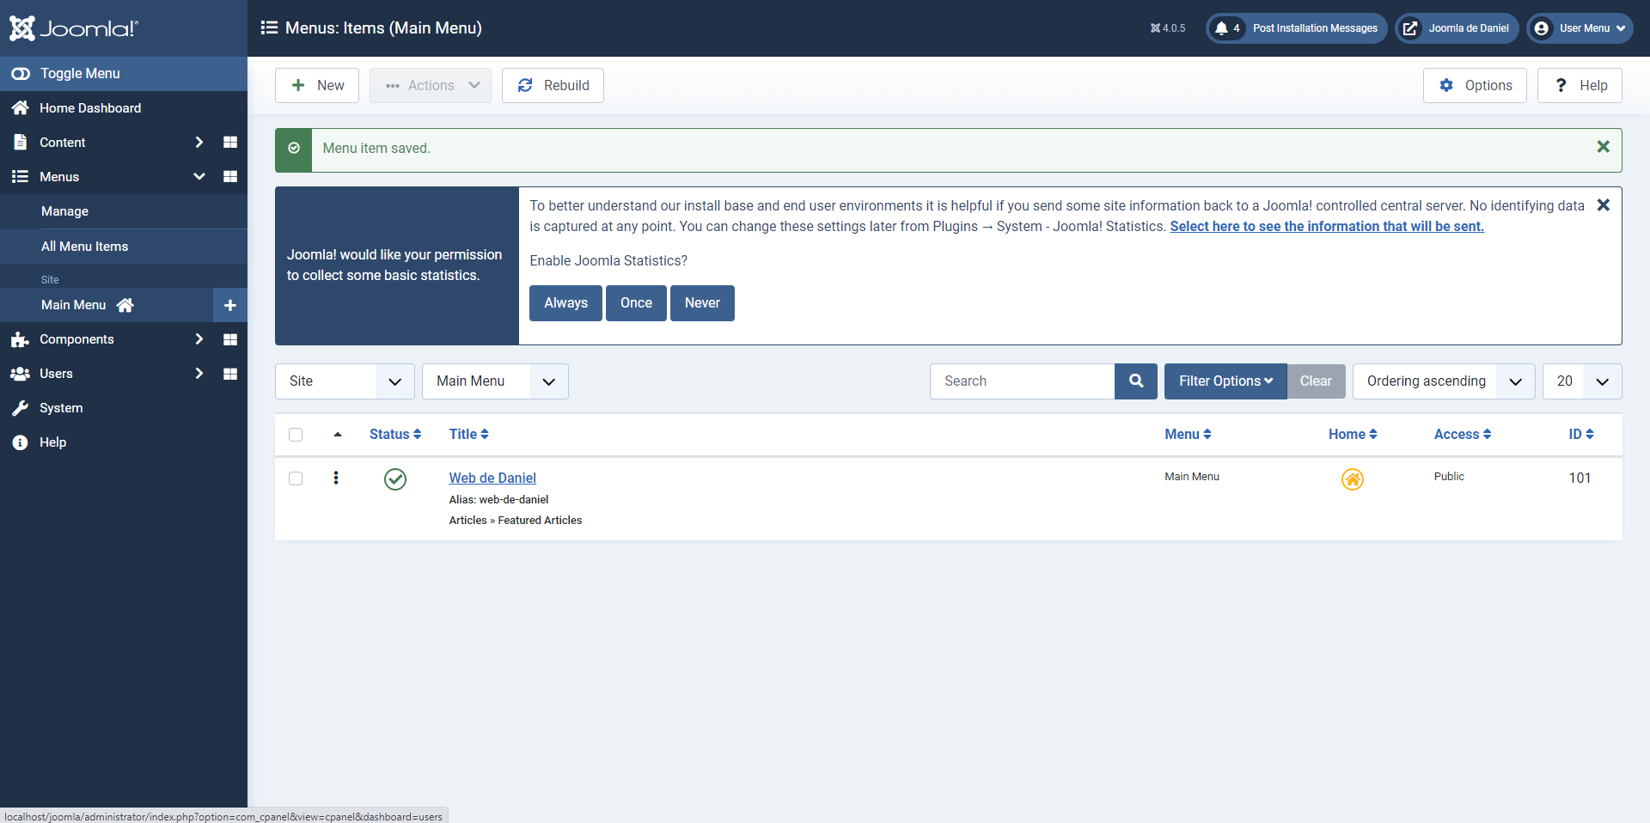

Finalmente quedaría algo así:

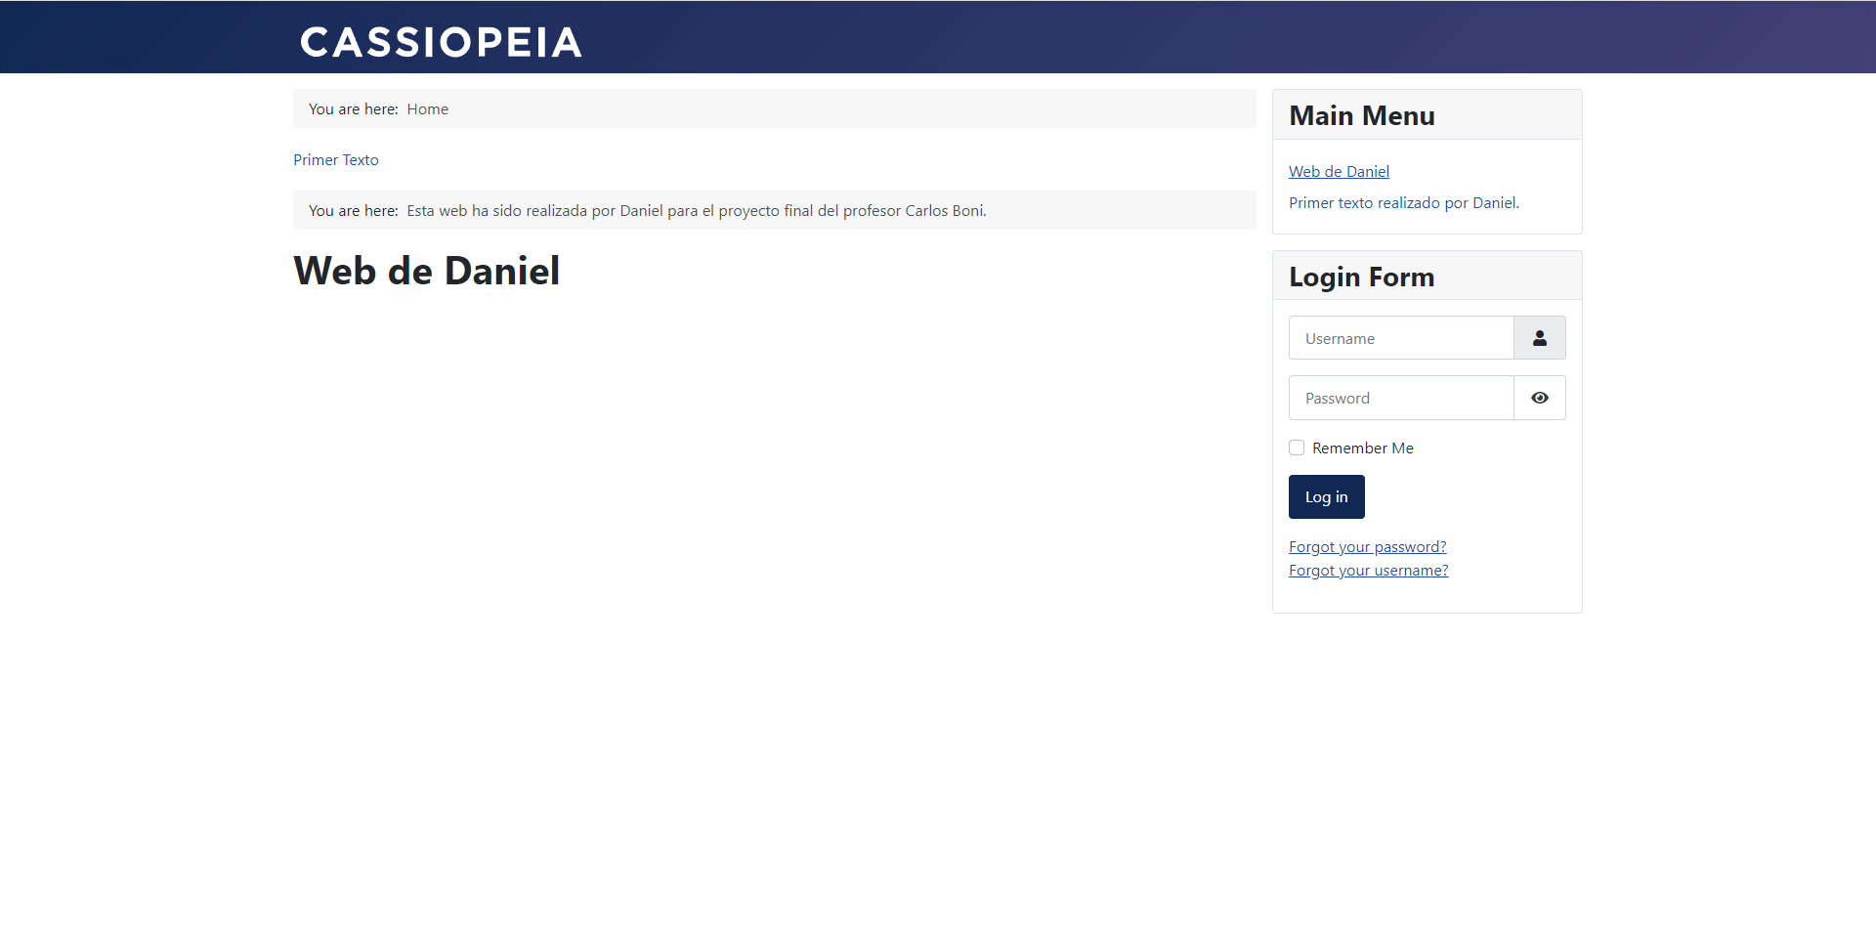

**INSTALACIÓN DE WORDPRESS EN XAMPP**

Primero crearemos una BD en phpmyadmin para wordpress.

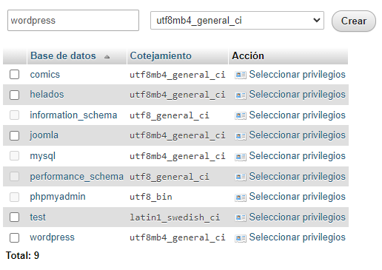

Descargamos *wordpress* y extraemos la carpeta en *htdocs*, accedemos a ella y empezamos la instalación.

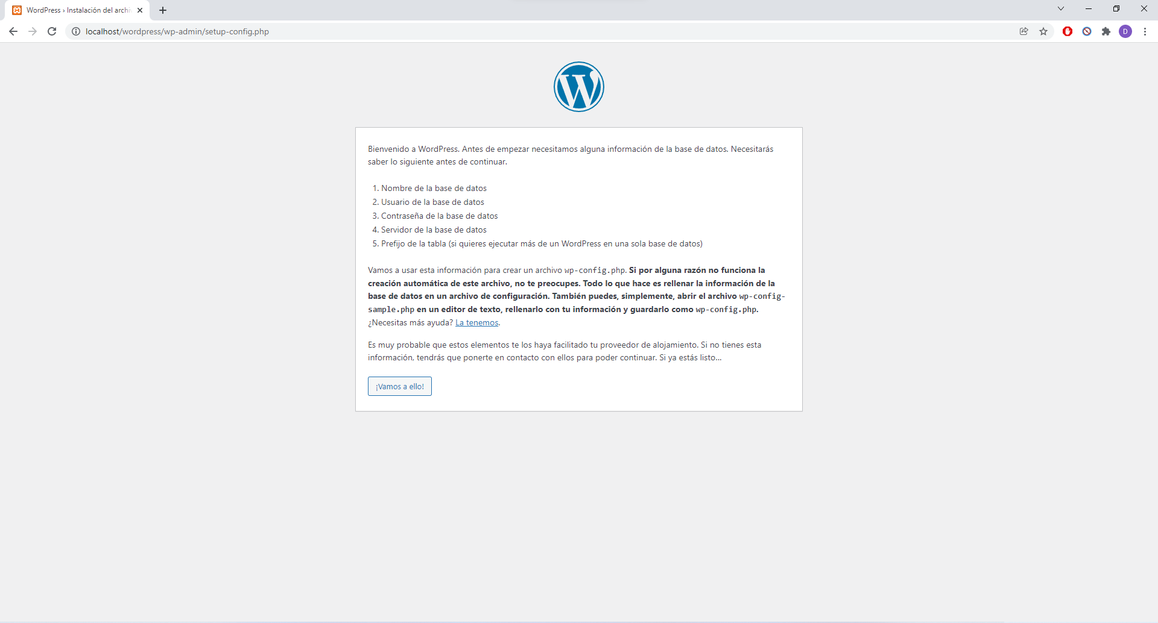

Configuramos wordpress con la base de datos y el usuario con su contraseña.

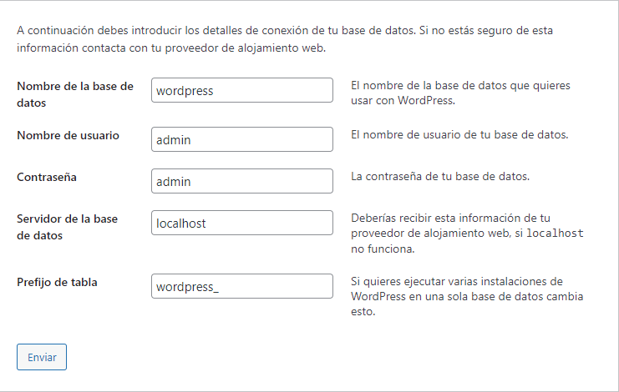

Si después de configurar las opciones anteriores está todo correcto, nos aparecerá el siguiente texto.

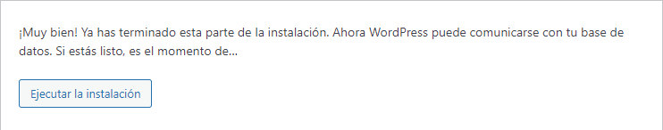

Configuramos el titulo del sitio, nombre de usuario y correo de recuperación.

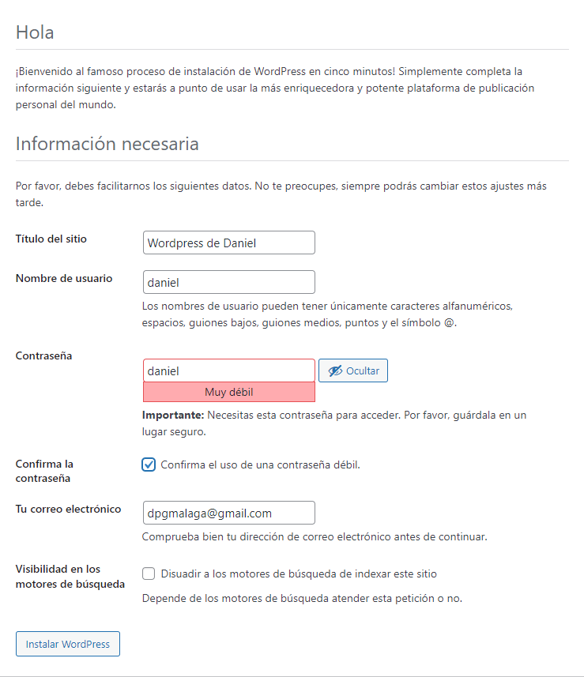

Si todo lo anterior ha salido correctamente ya tendremos wordpress instalado.

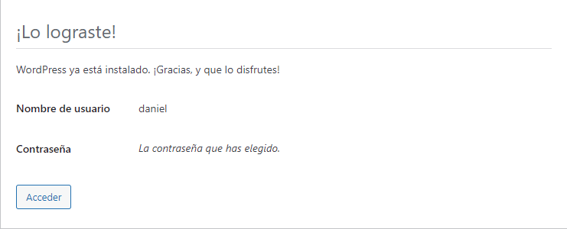

Una vez instalado wordpress, accedemos a la siguiente URL: <http://localhost/wordpress/wp-login.php> e iniciamos sesión.

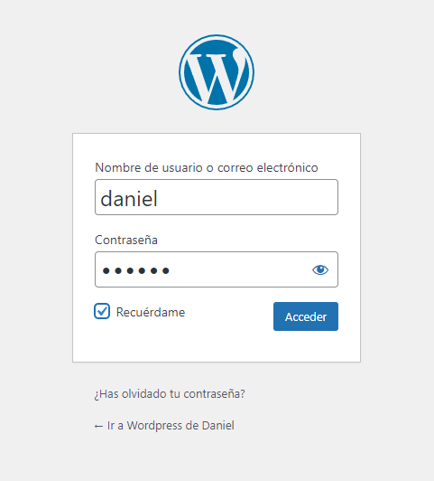

Una vez iniciada la sesión, hacemos clic en el botón azul “Personaliza tu sitio”.

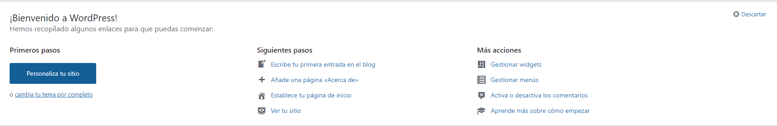

Finalmente podremos editar el sitio e ir añadiendo nuevos contenidos.

